Slovenská technická univerzita v Bratislave

Fakulta informatiky a informačných technológií

Ilkovičova 2, 842 16 Bratislava 4



**Pokrok dosiahnutý na ôsmom šprinte**

*Tímový projekt*

Tím č. 19

**Vypracoval:** Jakub Perdek **Vedúci projektu:** Ing. Pavol Helebrandt Phd.

# Pokrok dosiahnutý na ôsmom šprinte

V tomto šprinte sme zapracovali riešenia ďalších identifikovaných problémov. Súčasťou šprintu bolo pridanie lokálneho emailového servera, zlepšenie použiteľnosti, refaktorizácia a oprava chýb, pridanie whois aplikácie do spoločného docker súboru pre plnohodnotný používateľský zážitok a dôležitou časťou bolo zavedenie logovača a jeho konfigurácia pre možnosť získať logy z používateľského testovania o aktivite používateľov. Chýbajúci emailový server pri lokálnom nasadení sme sa rozhodli vyriešiť inak ako priamym zobrazením hesla. Vďaka existujúcemu testovaciemu kontajneru s emailovým serverom sme mohli všetky odoslané emaily z aplikácie zobraziť priamo v ňom. Kontajner sme pridali do docker-copose súboru a nakonfigurovali pripojenie na rovnakú sieť pomocou Bridgu a  IP adresu pomocou premennej prostredia. Tú sme nakonfigurovali z docker súboru a odovzdali samotnému konfiguračnému súboru pre Spring, ktorý ju sprístupnil časti odosielajúcej emaily. Zároveň sme oddelili lokálne nasadenie od štandardného nasadenia na serveri pomocou ďalších premenných. Aplikáciu je možné použiť viacerými spôsobmi. Pri lokálnom nasadení boli vytvorené filtre konkrétne pre dve emailové adresy, ktoré zabraňujú aby boli odosielané správy od admina a asistenta. Tí boli vo východzom nastavení pridaní do aplikácie. Zamýšľali sme sa aj na pridaní viacerých asistentov so slabým heslom, aby sme hráčom umožnili ľahšie zistiť aké účty sú prítomné v systéme. Podstatnou časťou šprintu bola aj fixácia problémov s použiteľnosťou aplikácie a ich zlepšenie, keďže v minulých šprintoch sme sa venovali zlepšovaniu scenárov, tvorbe dotazníkov a kontajnerizácii. Prevažne každá zmena v aplikácii už má svoju responzívnu spätnú väzbu. V menšej miere došlo aj k refaktorizácii aplikácie. Dôležitým prírastkom v šprinte je tvorba logov, ktoré budú použité na rôzne účely. Prvým je monitorovanie pokroku používateľov a reálne overenie dosiahnutých výsledkov. Ďalším je testovanie schopnosti útočníka vyhnúť sa zalogovaniu jeho aktivity pri dosiahnutí nejakého cieľa ako je napríklad neodoslanie logu pri získaní produktov bez platby. Okrem toho sledovanie chýb vyskytujúcich sa v aplikácii tiež môže byť prínosné. Logy vieme získať zo servera pomocou skriptu v csv formáte. Možno nad nimi realizovať ďalšie analýzy. Použitý je developérsky účet na Sentry, ktorý by mal stačiť na testovanie niekoľkými používateľmi.

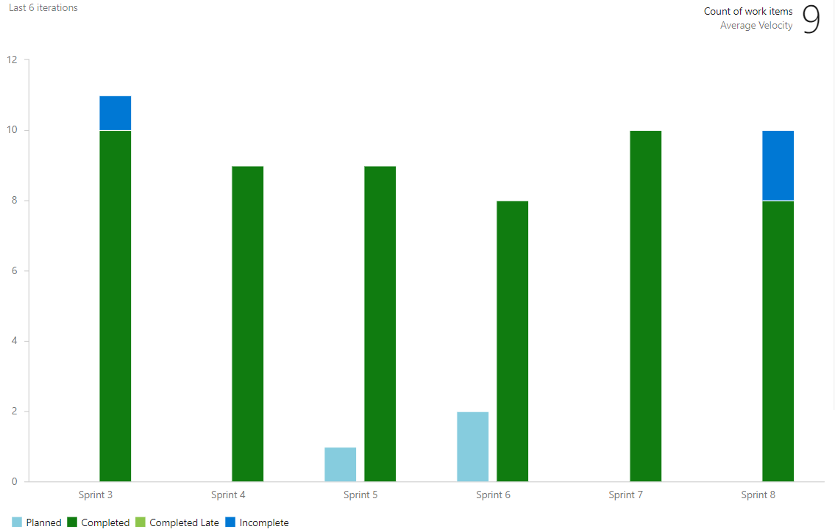

Obrázok 1: Velocity tímu v šprinte 8

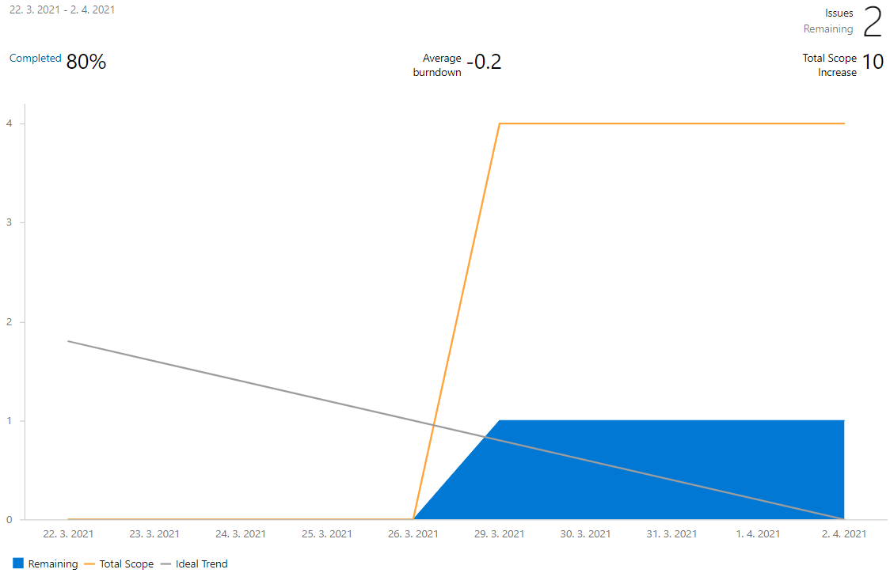

Obrázok 2: Výkonnosť tímu v ôsmom šprinte

V tomto šprinte sme realizovali úlohy zobrazené v tabuľkách 1 a 2.

|  |  |  |  |
| --- | --- | --- | --- |
| **Pridelená úloha** | **Zodpovedný riešiteľ** | **Aktuálny stav rozpracovania (nedeľa 04. 04.)** | **Šprint** |
| Add whois to dockerfile and fix issues with backup insertion server failures | Jakub Perdek | dokončené | šprint č. 8 |
| Add fake email server to local docker deploy | Jakub Perdek | dokončené | šprint č. 8 |
| Add logging to frontend connected with sentry | Jakub Perdek | dokončené | šprint č. 8 |
| Create free developer account on sentry | Jakub Perdek | dokončené | šprint č. 8 |
| Create script to obtain logs from sentry | Jakub Perdek | dokončené | šprint č. 8 |
| Document sentry in engineer's work | Jakub Perdek | dokončené | šprint č. 8 |
| Implement role based access control | Viktor Matovič | rozpracované | šprint č. 8 |
| UX fixing and improvements | Jakub Perdek | dokončené | šprint č. 8 |
| Disable admin and shop assistant email for local deployment | Jakub Perdek | dokončené | šprint č. 8 |
| Review docker updated containers and applications | Abd Alrahman Saleh | dokončené | šprint č. 8 |
| Create session for frontend and backend | Peter Spusta | rozpracované | šprint č. 8 |
| Create progress and retrospective for sprint 8 | Jakub Perdek | dokončené | šprint č. 8 |
| Test functionality and UX for all scenarios using docker on local deployment | Nikola Karakaš | dokončené | šprint č. 8 |

Tabuľka 1: Úlohy z ôsmeho šprintu časť 1

|  |  |  |  |
| --- | --- | --- | --- |
| **Pridelená úloha** | **Zodpovedný riešiteľ** | **Aktuálny stav rozpracovania (nedeľa 04. 04.)** | **Šprint** |
| Create guide for local deployment using docker | Nikola Karakaš | dokončené | šprint č. 8 |

Tabuľka 2: Úlohy z ôsmeho šprintu časť 2

V šprinte sa nepodarilo dokončiť RBAC model a session pre odstránenie potencionálnych bezpečnostných slabín v aplikácii. Práce na tejto funkcionalite boli zahájené, ale vzhľadom na komplexnosť úloh ich prípadne presunieme do nasledujúceho šprintu. Nikola otestoval aplikáciu po zmenách v tomto šprinte. Komunikoval dôležité problémy a chyby zavedené zmenami v kóde. Tie sa podarilo v krátkom čase odstrániť. Z hľadiska použiteľnosti a funkčnosti by aplikácia mala byť pripravená na používateľské testovanie. Zaznamenali sme štandardný výkon v šprinte, ktorý sa ale nepodarilo vzhľadom na náročnosť úloh na backende vylepšiť o tieto úlohy. Velocity v šprinte 8 môžete vidieť na obrázku 1. Výkonnosť tímu v šprinte 8 zobrazuje obrázok 2.